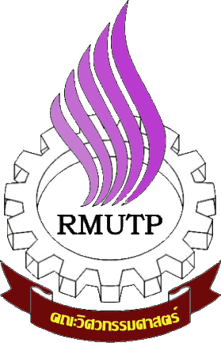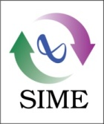
ประกาศ เรื่อง การสอบป้องกันค้นคว้าอิสระ (สอบจบ)
หลักสูตรวิศวกรรมศาสตรมหาบัณฑิต (วศ.ม.) ภาคสมทบ
สาขาวิชาวิศวกรรมการจัดการอุตสาหกรรมเพื่อความยั่งยืน
คณะวิศวกรรมศาสตร์ มหาวิทยาลัยเทคโนโลยีราชมงคลพระนคร

ให้นักศึกษาดำเนินการสอบป้องกัน (ค้นคว้าอิสระ), (สอบจบ) ในวันอาทิตย์ที่ 17 พฤษภาคม 2558 เวลา 9.00-17.30 น. ณ อาคารอเนกประสงค์ ชั้น 3 คณะวิศวกรรมศาสตร์ มหาวิทยาลัยเทคโนโลยีราชมงคลพระนคร (ห้องเรียน 2301, 2303)
- นักศึกษารหัส 56 และนักศึกษาตกค้างทุกคน ปฏิบัติ ดังนี้
1. ให้นักศึกษาดำเนินการสอบป้องกันค้นคว้าอิสระ (สอบจบ) ในวันอาทิตย์ที่ 17 พฤษภาคม 2558 เวลา 9.00 น. เป็นต้นไป ณ อาคารอเนกประสงค์ ชั้น 3 คณะวิศวกรรมศาสตร์ มหาวิทยาลัยเทคโนโลยีราชมงคลพระนคร (ห้องเรียน 2301, 2303)
2. ส่งแบบคำร้องขอสอบป้องกันค้นคว้าอิสระ จำนวน 1 ชุด
3. ส่งเล่มค้นคว้าอิสระฉบับสมบูรณ์ จำนวน 5 ชุด (ไม่ต้องเข้าเล่มปกแข็ง)
4. เตรียมไฟล์นำเสนอ คนละ 20 นาที จำนวน 5 ชุด
5. ลำดับการสอบดังเอกสารแนบท้าย

หมายเหตุ: การปฏิบัติ
- ให้นักศึกษายื่นแบบคำร้องขอสอบป้องกันค้นคว้าอิสระ (สอบจบ)
1. ส่งแบบคำร้องขอสอบป้องกันค้นคว้าอิสระ จำนวน 1 ชุด
2. ส่งเล่มค้นคว้าอิสระฉบับสมบูรณ์ ที่ผ่านความเห็นชอบโดยที่ปรึกษาแล้ว จำนวน 5 ชุด (ไม่ต้องเข้าเล่มปกแข็ง)
3. ให้นักศึกษาส่งเอกสาร ข้อ 1 และ ข้อ 2 ภายในวันอาทิตย์ที่ 10 พฤษภาคม 2558 ที่สาขาวิชาวิศวกรรมการจัดการอุตสาหกรรมเพื่อความยั่งยืน คณะวิศวกรรมศาสตร์ มหาวิทยาลัยเทคโนโลยีราชมงคลพระนคร ห้อง 823 พร้อม CD file 1 แผ่น
- สามารถดาวโหลดเอกสารได้ที่ http://sime.eng.rmutp.ac.th/

(ผู้ช่วยศาสตราจารย์ สหรัตน์ วงษ์ศรีษะ)
ประธานหลักสูตรวิศวกรรมศาสตรมหาบัณฑิต
ปฏิบัติหน้าที่แทนหัวหน้าสาขาวิชา
วิศวกรรมการจัดการอุตสาหกรรมเพื่อความยั่งยืน

